Braas Tegalit Protegon MATT Schiefergrau Pult-Ortgangstein RECHTS
BMI Deutschland BRAAS

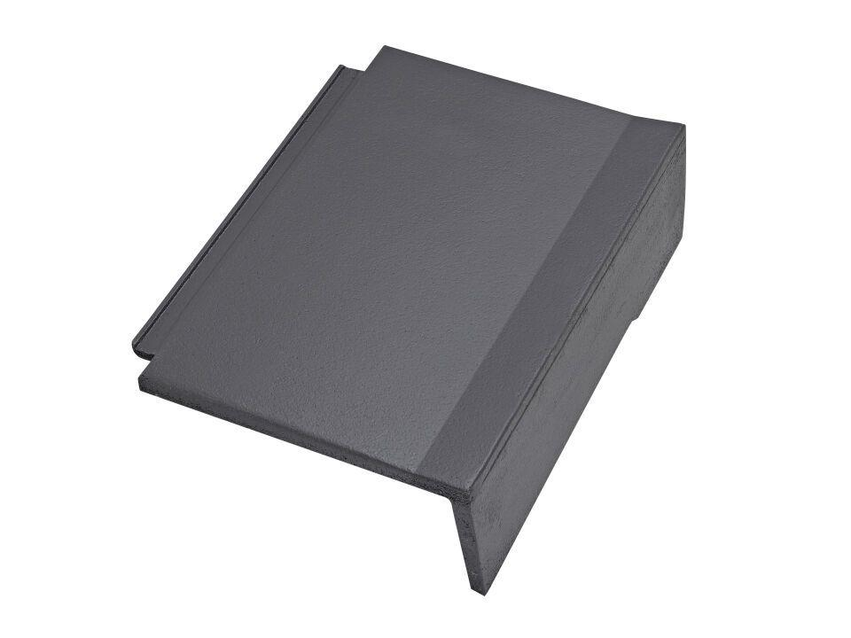Eigenschaften
GTIN:
4015506338751
HAN:
06223780
Art Formstein
Pult-Ortgangstein
Falzausbildung
Längsfalz tief liegend
Farbton
grau
Format
Ganzer Stein
Breite (mm)
330,00
Länge (mm)
420,00
Ausrichtung
rechts
Farbtonbezeichnung Hersteller
Schiefergrau

